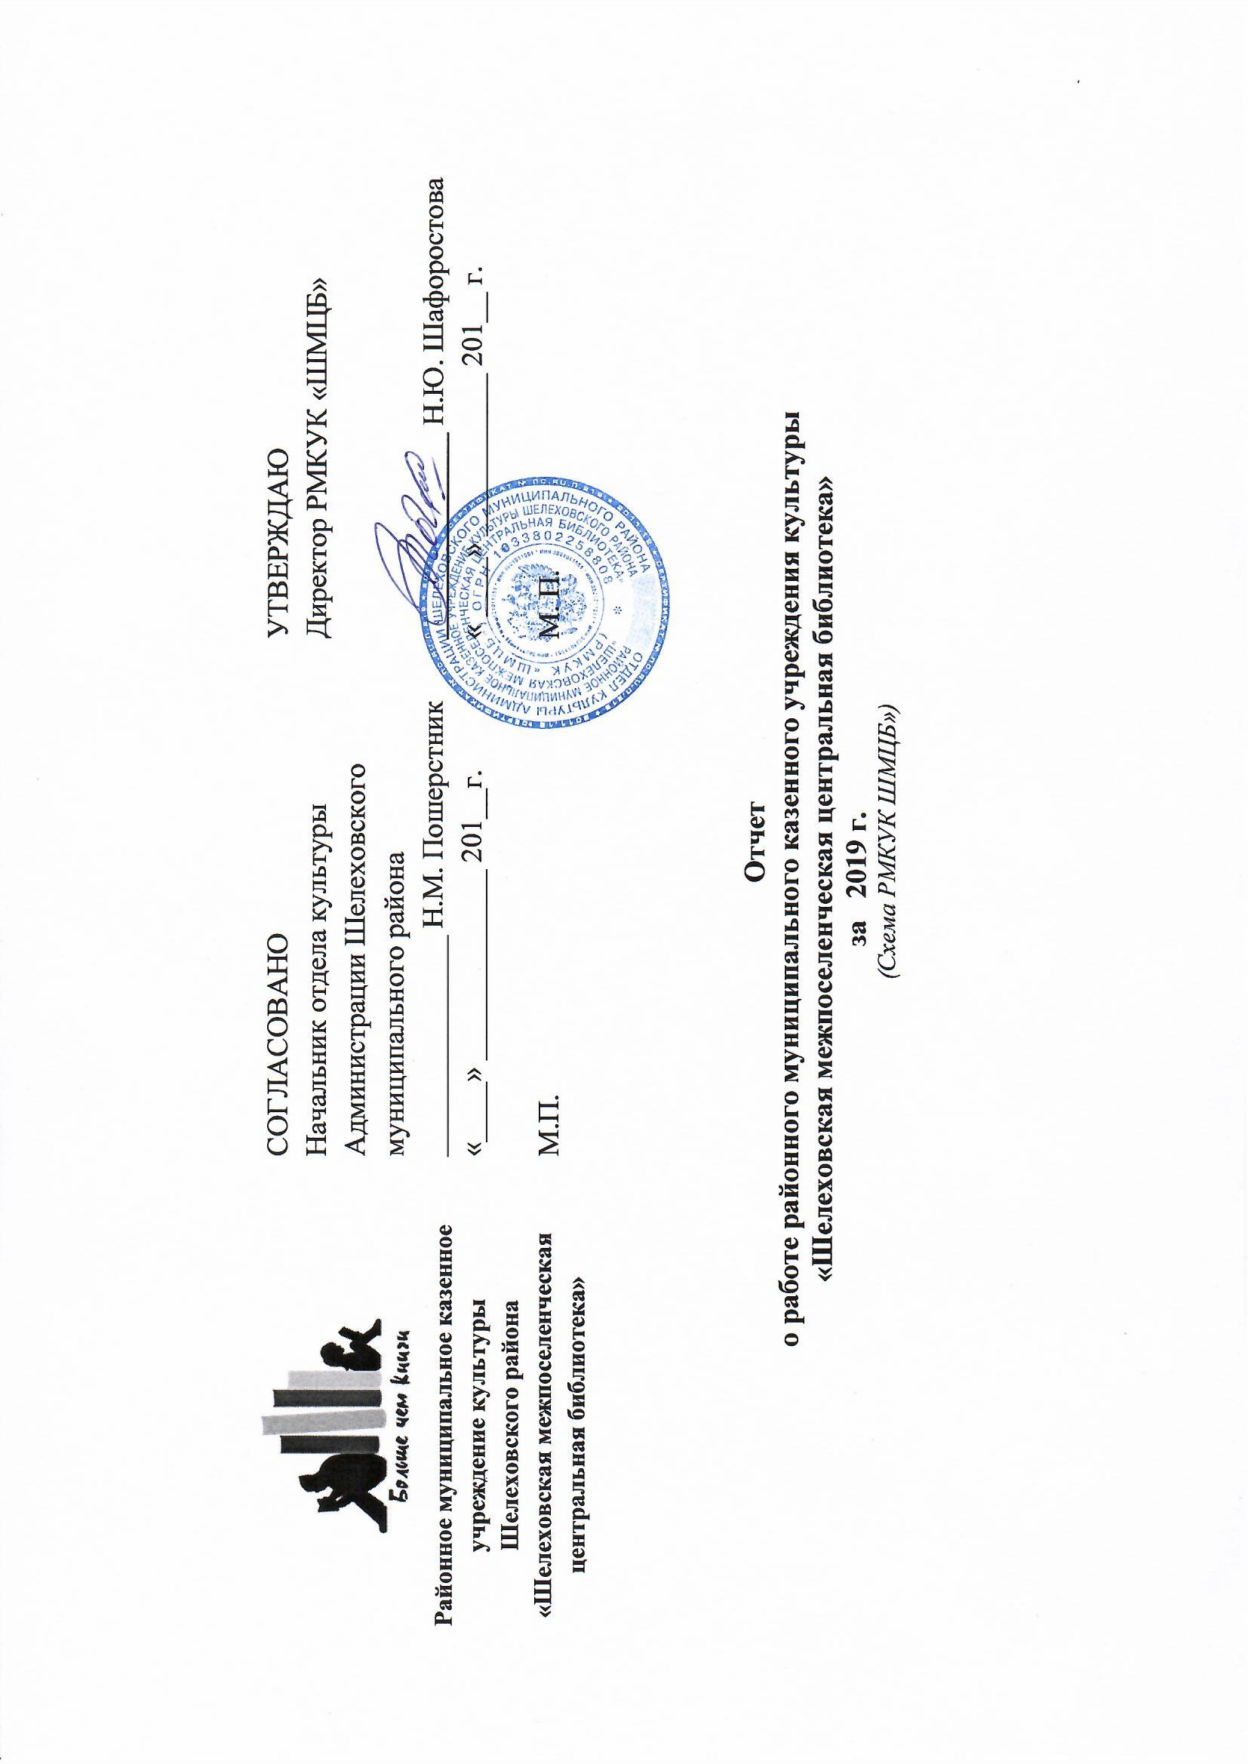

1. Сохранение и развитие единого книжного фонда библиотек Шелеховского района.
  - Формирование библиотечных фондов библиотек МО района

Показатели | 2018 г. | 2019 г. | +;- к 2017 г.
Поступило документов, тыс. экземпляров. | 5893 | 5826 | -67
Выбыло документов, тыс. экземпляров. | 7924 | 3670 | -4254
Состоит на конец отчетного года, тыс. экземпляров. | 233599 | 235755 | +2156

  - Движение единого фонда библиотек района
Библиотеки | Состояло на 01.01.2019 г. | Поступило | Выбыло | Состоит на 01.01.2020 г. | +/-
РМУК «ШМЦБ» | 103374 | 2143 | 958 | 104559 | +1185
Библиотека  п. Большой Луг | 20155 | 796 | 584 | 20367 | +212
Библиотека  с. Олха | 7670 | 364 | 76 | 7958 | +288
Библиотека  с. Моты | 8464 | 315 |  | 8779 | +315
Библиотека  с. Шаманка | 11604 | 291 |  | 11895 | +291
Библиотека  с. Баклаши | 9458 | 1538 |  | 10996 | +1538
Библиотека  с. Введенщина | 10061 | 258 |  | 10319 | +258
Библиотека  с. Подкаменная | 12717 | 121 | 2052 | 10786 | -1931
Библиотеки КДЦ «Очаг» | 50096 |  |  | 50096 | -
Всего | 233599 | 5826 | 3670 | 235755 | - 2156

Показатели | 2018 г. | 2019 | +; - к 2017 г.
Поступило документов, тыс. экз. | 5893 | 5826 | - 67
Выбыло документов, тыс. экз. | 7924 | 3670 | -4254
Состоит на конец отчетного года, тыс. экз. | 233599 | 235755 | + 2156
Поступило нa 1 жителя (ед.)*  *Из расчета численности населения 68030 чел. | 0,088 | 0,085 | -0,003
Поступило на 1000 жителей (ед.)*  *Из расчета численности населения 68030 чел. | 88 | 85 | -3
книгообеспеченность на 1 жителя (ед.)**  *Из расчета численности населения 68030 чел. | 3,5 | 3.5 | -

- На тысячу жителей поступило 85 экземпляров новой литературы, что составляет 34 % от нормы принятой в международной практике.
- Книгообеспеченность на 1 жителя в Шелеховском районе составляет 3,5 (50 % от нормы).

*Нормы, принятые в международной практике: число книг, приобретаемых на 1 000 человек населения в год = 250 экз. («Руководство ИФЛА/ЮНЕСКО по развитию службы публичных библиотек»)
**Норма книгообеспеченности библиотек устанавливается в пределах от 7 до 9 книг (и других документов на различных носителях, а также обучающие и развивающие программы, игры для детей и др.) на 1 жителя («Руководство ИФЛА/ЮНЕСКО по развитию службы публичных библиотек»)

- Создание единого информационного пространства библиотек Шелеховского района. Пополнение электронного каталога.

Год создания ЭК | Всего состоит записей  в ЭК | Внесено записей  2018 году | Внесено записей  2019 году | +/-
2009 | 57949 | 7491 | 7 178‬ | -313

- В 2019 году по сравнению с 2018 годом количество записей в электронный каталог уменьшилось на 4 % , в связи с проведением инвентаризации фонда.

2.2.Развитие информационных технологий для обеспечения доступа жителей к информации:

Показатели | 2018 г. | 2019 г. | +;-  к 2018 г.
Количество библиотек, имеющих персональные компьютеры (ед.) | 9 | 9
Количество автоматизированных рабочих мест библиотечных ( для сотрудников) | 26 | 27 | +1
Количество автоматизированных рабочих мест библиотечных (для пользователей) | 32 | 32
Количество библиотек, имеющих доступ в Интернет (ед.) | 8 | 9 | +1
Число мест доступа в Интернет (ед.) | 58 | 59 | +1
Количество библиотек, имеющих электронную почту (ед.) | 8 | 9 | +1

  - Сравнительная характеристика основных контрольных показателей.

Наименование | Количество  Пользователей, обслуженных в стенах библиотеки |  | +/ - | Количество посещений |  | +/ - | Количество книговыдач |  | +/ -
 | 2018 | 2019 |  | 2018 | 2019 |  | 2018 | 2019
РМКУК «ШМЦБ» | 9946  (в том числе  удаленных  3759) | 10250  (в том числе  удаленных  4060) | +304 | 49407 | 50902 | +1495 | 132818 экз.  (в том числе в удаленном доступе - 17178) | 132854  (в том числе в удаленном доступе  -19096) | +36
КДЦ «Очаг» | 2788 | 2421 | -367 | 18399 | 18574 | +175 | 56021 | 51850 | -4171
Баклаши | 685 | 398 | - 287 | 3529 | 2426 | -1103 | 10943 | 7270 | -3673
Шаманка | 445 | 497 | +52 | 5373 | 5882 | +509 | 9248 | 9268 | +20
Моты | 235 | 251 | +16 | 3149 | 3746 | +597 | 4710 | 5101 | +391
Подкаменная | 249 | 255 | +6 | 2014 | 2007 | -7 | 4945 | 5004 | +59
Большой Луг | 752 | 794 | +42 | 8528 | 7649 | -879 | 24581 | 20133 | - 4448
Введенщина | 424 | 264 | -160 | 7472 | 3872 | - 3600 | 9384 | 5711 | - 3673
Олха | 477 | 457 | -20 | 4909 | 4900 | -9 | 9490 | 8469 | - 1021
Итого по району | 16001 | 15587 | -414 | 102780 | 99958 | -2822 | 262140 | 245660 | -16480
Итого по годам

- Основные контрольные показатели уменьшились по сравнению с 2018 годом: количество пользователей на 2,6%, число посещений на 2,7%, количество документовыдач на 6%, в связи с закрытием библиотеки с. Баклаши на капитальный ремонт, переводом 4-х специалистов библиотек КДЦ «Очаг» на 0, 75 ставки, уменьшением основных показателей в библиотеке с. Введенщина.
- Охват библиотечным обслуживанием населения Шелеховского района в 2019 году составил 23 % (2018 год –24 %)

*Численность населения Шелеховского района в 2018 г. – 66772 человека, в 2019 г.– 68030 человек.

  - Основные показатели центров открытого доступа:

№  п/п | Наименование центра | Пользователи |  | +\- | Посещения |  | +\-
 |  | 2018 г. | 2019г. |  | 2018 г. | 2019 г.
1. | Центр правовой, деловой и социально-значимой информации | 1334 | 1261 | -73 | 8715 | 7688 | -1027
2 | «Навигатор». Подкаменская СБ. | 30 | 39 | +9 | 96 | 124 | +28
3 | «Искатель» Большелугская городская библиотека | 81 | 67 | -14 | 407 | 197 | -210
4 | «Меридиан». Мотская СБ | 26 | 33 | +7 | 196 | 222 | +26
 | Итого: | 1471 | 1400 | -71 | 9414 | 8231 | -1183

- количество пользователей центров открытого доступа уменьшилось на 4,8%, в связи с инвентаризацией фонда в центре правовой, деловой и социально-значимой информации и подключением в поселениях WIFI.

- Проведение культурно-просветительских мероприятий:
Наименование библиотеки | Количество мероприятий |  | Количество посетителей (посещений)
 | 2018 г. | 2019 г. | 2018 г. | 2019 г.
РМКУК «ШМЦБ» | 349 | 354 | 10600 | 11804
Библиотеки МО района | 349 | 337 | 8541 | 7186
Итого по району | 698 | 702 | 19141 | 18990

- В 2019 году количество культурно-просветительских мероприятий увеличилось на 0,5 %, количество посещений мероприятий уменьшилось незначительно на 0,8%.
- Для проведения мероприятий в 2019 года в РМКУК «ШМЦБ» были привлечены внебюджетные средства в виде подарочной продукции, билетов и сертификатов на общую сумму 71700.рублей.

Краеведческая деятельность

- количество оцифрованных краеведческих периодических изданий увеличилось на 13% по сравнению с 2018 г;

Год начала оцифровки | Оцифровано всего | Оцифровано за 2018 год | Оцифровано за 2019 год | +\-
2013г. | 5376 | 1452 | 1644 | +192

- Организация эффективного и качественного обслуживания различных читательских групп в рамках реализации проектов

Наименование проекта | Отчет о проделанной работе
Проект «Ритм»  (деятельность интеллектуального центра для молодежи) | Начиная с 2016 года, в центре проходят «Большие интеллектуальные игры» при поддержке Отдела культуры Шелеховского района. Цель проведения игр: создание благоприятных условий для интеллектуального, творческого развития детей и юношества, стимулирование интересов к самостоятельной познавательной деятельности, расширение кругозора, а также позиционирования библиотеки как интеллектуально-просветительского центра. В течение 2019 года в четырех играх приняли участие 336 учащихся.  В рамках реализации проекта было запланировано и проведено:  - 31 встреча в Клубе настольных игр «Игровая пятница», которую посетили 441 человек;  - совместно с Областной школьной лигой «Что? Где? Когда?» проведены 2 игры, в которых приняли участие 76 школьников;  - в целях профориентации подростков и молодежи были поведены 9 встреч проекта «ПрофКом», в которых были задействованы 314 участников;  - цикл профилактических интерактивных лекций «Неформат» совместно со специалистами Администрации ШМР, ОГБУЗ «ШРБ», отделом МЧС и ИПДН ОМВД по Шелеховскому району, которые посетили 218 человек.  Итого:  Организовано 12 выставок  Проведено 54 мероприятия  Посещения –1740 чел.  Квиз игр – 4 (336 чел.);  Квест игры - 3 (19 чел);  Настольные – 31 (441 чел.);  «ПрофКом» - 9 (314 чел.);  «Что? Где? Когда?» - 2 (76 чел.);  НПК «Менделеевские чтения» - 2 (336 чел.);  «Неформат» - 3 (218 чел.).
Проект «Новые горизонты»  (деятельность информационно-досугового центра для инвалидов) | В 2018 году создана новая площадка, для жителей Шелеховского района с ограниченными возможностями здоровья, где они могут отдохнуть, найти свой круг общения, интересно и с пользой провести время, получить необходимую информацию.  В декабре 2019г. было подписано соглашение с Иркутской областной общественной организацией людей с ограниченными возможностями «Вместе».  В течение 2019 года на площадке информационно-досугового центра 106 человек посетили 14 репетиций в театральной студии «Люди и куклы»; были проведены 12 занятий творческой мастерской «ХоббиАрт», в которых приняли участие 93 человека, состоялись 4 встречи в литературно-музыкальном клубе «Мелодия души» для 127 человек.  В декабре 2019 года руководитель театральной студии «Люди и куклы» подал заявку на I Областной фестиваль самодеятельных коллективов «Открытая рампа».
Проект «Таинственные приключения»  (квест – игры в квест комнате для детей) | В 2018 году библиотека заняла первое место в областном профессиональном конкурсе на лучший проект по поддержке летнего чтения «У детской книжки нет каникул» среди муниципальных библиотек Иркутской области.  В 2019 году были разработаны два новых сценария: «Золотая лихорадка» по произведениям Джека Лондона и «Гоголевская чертовщина» по произведениям Н. В. Гоголя. В трех Квест-играх приняли участие 19 человек.
Проект «Пенсионеры –  Он-лайн» | Обучение на базе РМКУК «ШМЦБ» людей пенсионного возраста основам компьютерной грамотности в рамках Народной школы «Компьютерная грамотность для пенсионеров. В 2019 году обучение прошли 3 группы. Всего обучено 36 человек, в том числе 25 человек индивидуально.
Проект «Книга -03». | Начало реализации - с 2013год. Цель проекта организация передвижного домашнего абонемента для людей с ограниченными возможностями. За отчетный период обслужено 12 пользователей, посетили их 60 раз, выдано 252 документа, выполнено - 12 справок.
Проект «С Дельфиненком» круглый год» | Реализуется с 2011 года на базе игровой комнаты отдела обслуживания детского населения. В рамках проекта работают группы раннего развития. Обслуживание ведется ежедневно по 40 минут для каждой группы. За отчетный период записались 302 новых читателя. Проведено 251 занятие, которые посетили 2738 человек.

- Актуализация методической деятельности.
- В 2019 году повысили свою квалификацию 87 % библиотечных специалистов МО района из числа основного персонала: проведены два семинара-совещания, 2 практикума, 1 стажировка. На семинарах-совещаниях рассмотрены такие актуальные темы, как: итеративные игровые формы работы с молодежью, подведены итоги прошедшего года и представлены методические рекомендации по составлению плана мероприятий на 2020год. Организованы и проведены два практикума по темам: «Методика заполнения статистики», «Портал детям РГБД. Предоставление доступа к информации о формах государственной поддержки семей». В обучающих мероприятиях приняли участие специалисты МО района.
- Состоялись 10 выездов в библиотеки района: 2 выезда в Баклашинскую сельскую библиотеку с целью оказания методической помощи в расстановке книжного фонда; 2 выезда в Введенскую сельскую библиотеку, с целью оказания методической и практической помощи в проверке книжного фонда и экспертно-диагностического обследования библиотеки; выезд в библиотеку пос. Большой Луг с целью оказания методической помощи по организации библиотечного пространства; 4 выезда в библиотеки сел Моты, Введенщина, Шаманка, Олха и с целью определения результатов районного смотра-конкурса на лучший краеведческий уголок среди библиотек МО района.
2 выезда в библиотеку села Олха в связи с проведением акции ОДБ им. М. Сергеева «Сказки отправляются в дорогу»
- Разработаны методические рекомендации для библиотек МО Шелеховского района об организации и проведению районного конкурса «Литературные каникулы», по составлению плана мероприятий библиотек на 2020 год и «Расчет нагрузки на библиотекаря по основным показателям».
- Организован и проведен районный конкурс на лучший проект по поддержке летнего чтения «Литературные каникулы» среди библиотек МО Шелеховского района. Конкурс проводился с целью активизации культурно-просветительской деятельности, направленной на совершенствование и поиск новых форм и методов поддержки и развития чтения среди детей и подростков. Конкурс проводился в период с 4 марта по 19 сентября 2019 года. В конкурсе приняли участие 5 библиотек. Победителями стали библиотеки с. Олха и Шаманка.
- Заведующая отделом обслуживания взрослого населения закончила курсы профессиональной переподготовки. Кемеровский институт культуры и искусства.
- Четыре специалиста отдела обслуживания детского населения приняли участие в практикуме, организованном ИОГУНБ им. И.И. Молчанова-Сибирского и обществом «Родословие» по проекту «Мы вместе победили».
- Заведующий отделом управления проектами повысила квалификацию на курсах ИОГУНБ им. И.И. Молчанова- Сибирского по курсу «Создание собственных электронных полнотекстовых баз данных».
- Специалист отдела краеведения и библиографии приняла участие в семинаре «Краеведческо-аналитическая роспись периодических изданий Иркутской области в рамках развития системы ИРАБИС».
- Специалист отдела обслуживания детского населения принял участие в Международном книжном фестивале «КНИГАМАРТ».
- Три специалиста РМКУК «ШМЦБ» приняли участие в зональном семинаре «Современные требования к обслуживанию пользователей в реализации «Большого проекта».
- Четыре специалиста РМКУК «ШМЦБ» приняли участие в семинаре «Как правильно подать заявку на грант президента РФ».
- Специалист отдела краеведения и библиографии РМКУК «ШМЦБ» прошел стажировку в ИОГУНБ им. И.И. Молчанова-Сибирского по созданию указателя о жизни и деятельности А.П. Белобородова к 30-летию района;
- Директор библиотеки приняла участие в совещании директоров ЦБС и межпоселенческих библиотек области в ИОГУНБ им. И.И. Молчанова- Сибирского.
- Пять специалистов РМКУК «ШМЦБ» приняли участие в Международной научно-практической конференции «Наука, технология и информация в библиотеках» в ИОГУНБ им. И.И. Молчанова- Сибирского.
- Два специалиста РМКУК «ШМЦБ» прослушали кратковременный курс (14 академических часов) «Основы экскурсоведения в рамках областного проекта «Маршрутами Приангарья» в ИОГУНБ им. И.И. Молчанова- Сибирского.
- Два специалиста РМКУК «ШМЦБ» повысили квалификацию по курсу «Библиотечный маркетинг и PR-технологии в продвижении библиотечных услуг» в ИОГУНБ им. И.И. Молчанова-Сибирского.
- Шесть специалистов РМКУК «ШМЦБ» приняли участие в сессии КРУК «Концепция развития учреждений культуры»;
- Два специалиста РМКУК «ШМЦБ» приняли участие в семинаре-практикуме МАУК ЦТД «Родники» «Школа театрального творчества».
- Один специалист принял участие в сессии образовательного семинара «Школа городских изменений», организованной Центром социальных программ РУСАЛа с использованием гранта Президента РФ, представленного Фондом президентских грантов.
- Три специалиста РМКУК «ШМЦБ» приняли участие в молодежном форуме «Выбор за мной», организованный Отделом молодежной политики и спорта Администрации Шелеховского района.
- Пять специалистов «РМКУК «ШМЦБ» приняли участие в двух сессиях образовательного семинара ЦСП РУСАЛа «Школа городских изменений».
- Один специалист принял участие в образовательном форуме «Движение вверх» Благотворительного фонда «Семь Плюс».
- Шесть специалистов РМКУК «ШМЦБ» приняли участие в обучающем общегородском мероприятии «Применение современных информационных технологий в культурно-досуговых мероприятиях».
- Для специалистов РМКУК «ШМЦБ» организовано 23 обучающих вебинара.
- Для специалистов МО района проведено 53 индивидуальных консультации. Основные темы:
«Как подать заявку на участие в районном конкурсе среди библиотек МО района «Литературные каникулы», «Как составить план мероприятий на конкурс «Литературные каникулы», «Как написать пост-релиз на сайт», «Заполнение статистических данных на портале «Библиотеки России - детям», «Изменения в Форме статистической отчетности 6-НК», «Составление Анкеты соответствия показателей сельской библиотеки критериям модельного стандарта».
- организован областной вебинар «Создание квест-комнаты для детей и подростков в библиотеке» совместно с ОЮБ им. И. Уткина, 158 просмотров;
- Рекламно-информационная и маркетинговая деятельность

 | Количество удаленных пользователей |  | Количество посещений сайта |  | Количество публикаций
Адрес сайта | 2018 г. | 2019 г. | 2018 г | 2019 г. | 2018 г | 2019 г.
www.shmcb.ru | 3759 | 4060 | 7103 | 7554 | 278 | 355
- Количество удаленных пользователей в 2019 году увеличилось на 8%, число посещений сайта увеличилось на 6,35%.

